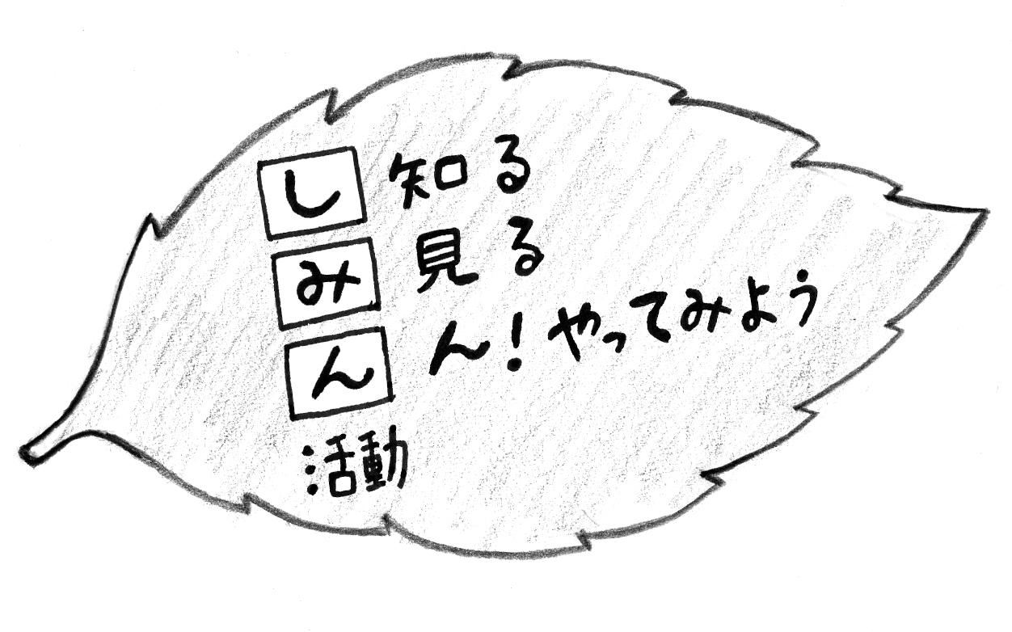



助成金情報
あすぴあだより
小平市民活動支援センター
センターのキャッチコピー
2010.4.1からNPO法人小平市民活動ネットワークが指定管理者として小平市民活動支援センターの管理運営をしています。
【問合せ先】
小平市民活動支援センターあすぴあ
☎ 042-348-2104、FAX 042-348-2115
〒187-0031小平市小川東町4-2-1
9:00〜21:00（月・祝および奇数月第２日曜休館）
E-mail:info@kodaira-shiminkatsudo-ctr.jp
URL:http://kodaira-shiminkatsudo-ctr.jp
メルマガあすぴあ
あすぴあで新しくなったこと。
蛍光灯がＬＥＤになり、天井に張り付いた形になりました。
「えっ！明るくなった」「広くなった感じ」と好評です。
どうぞお越しください。
どちらも受付中
部会員募集

毎月25日頃配信します。
あすぴあホームページから
ご登録ください。

詳細についてはそれぞれの
ホームページでご確認下さい。
市民活動交流サロン
2025年、大介護時代がやってくる！
楽しんで役に立って元気に生きよう！
ゲスト：市民活動をしている元気な小平市民
高齢者支援課職員
【日時】３月１０日（土）13:30〜16:00
【場所】元気村おがわ東第二会議室
【定員】30人（先着順、要申込み）

市民活動パワーアップ講座
あるあるホームページのギモン
パソコン技術者に聞いて解決○○○
講師：山本高大さん（ハッピーコンピューティング）
【日時】２月２４日（土）13:30〜16:00
【場所】あすぴあ会議室
【定員】15人（先着順、要申込）
【参加費】無料
【保育】６名（１歳〜就学前、要申込、〆切2/16）
★あすぴあ利用者アンケート実施中★（〜3/3）
恒例のアンケート調査です。あすぴあを利用したときの皆さまのご意見を集めて、市民活動が活発になるように役立てます。登録団体へはメール・ゆうメールで送ります。
アンケート用紙はあすぴあ交流スペースにもあります。

読売あをによし賞
【募集対象】かけがえのない文化遺産を様々な現場で守り伝え、卓越した業績を上げた人。分野、自薦・他薦、個人・団体を問わず。但し、自治体、学会・団体など第三者の推薦書を付ける（自薦の場合不要）。
【表彰】本賞（賞金300万円と記念品）、奨励賞（同100万円）、特別賞（記念品）
【〆切】２月２８日（水）必着
【問合せ】読売新聞大阪本社編集局「読売あをによし賞」事務局☎06-6366-1711
E-mail:awoniyoshi@yomiuri.com

障がい者市民防災活動助成
【対象事業】障がい者市民が災害にあった時、避難行動や避難生活がスムーズに行われるための活動、支援を有効に行なうためのネットワークづくりなど、次のような活動です。①障がい当事者が中心となる防災活動（避難所・避難行動体験や啓発・学習、活動）②防災を通じて障がい者市民と地域住民とのネットワークがつくられ、日常の活動にもつながる取り組み ③災害時に障がい者支援を行なうための具体的な仕組みづくり ④障がい当事者の声を反映した防災の研究活動
【対象団体】NPO法人、任意団体
【助成金額】１事業につき１回10万円を限度
【〆切】随時、但し事業実施前3ヶ月以前に申請のこと。単年度（1〜12月）で助成額が100万円に達した場合は、その年度の申請を締め切ります。
【問合せ】特定非営利活動法人 ゆめ風基金事務局
☎06-6324-7702 E-mail:yumekaze@nifty.com
http://homepage3.nifty.com/yumekaze/

techsoup（組織基盤パワーアップ応援プログラム）
【対象団体】社会課題の解決に向けて活動するNPO法人、公益財団法人、公益社団法人、社会福祉法人、一般社団法人（非営利徹底型）
【プログラム内容】団体の活動上の悩み（情報共有、広報、情報セキュリティ、決算、資金調達など）を解決するために、提供企業の社会貢献としてソフトウェアやクラウドサービス、パソコン、タブレットなどを特別価格（無償、または通常価格の2〜9割引）で提供。
【〆切】随時、但し団体登録手続きが必要。
【問合せ】テックスープ・ジャパン事務局（日本NPOセンター内）☎080-3707-8861 Fax 03-3510-0856
E-mail:info@techsoupjapan.org
http://www.techsoupjapan.org/

